【의견내용】
1. 본건 상표등록출원 제40-2023-0153584호에 대한 의견제출통지서에 대하여 본 출원인은 아래와 같이 의견을 개진합니다.

2. 본건 거절이유
(1) 본건 거절이유는 본건 상표 "디넬로"가 인용상표 "Catarsis del Dinero"와 유사하다는 것입니다.
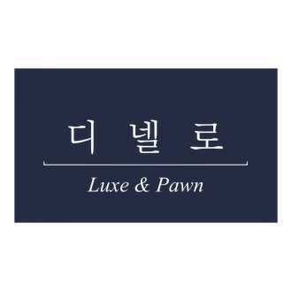 | 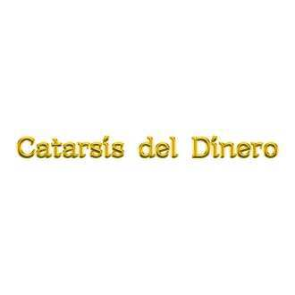 | 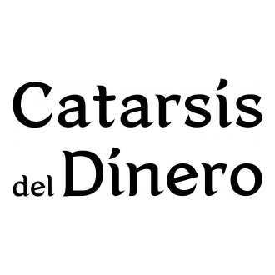
본건 상표 | 인용상표 1 | 인용상표 2

(2) 이러한 거절이유는 인용상표들에서 요부를 Dinero로 보고, 이 요부 Dinero가 본건 상표의 요부로 볼 수 있는 "디넬로"와 유사하다고 판단한 것이라 할 것입니다.

(3) 한편, 본건 상표출원의 지정상품 중에서 '전기통신에 의한 통신판매중개업'은 삭제하는 보정을 행하였으며, 따라서, 이와 관련된 EL DINERO(상표출원번호 4020220227794)와 유사하다는 거절이유는 해소되었다 할 것입니다.

3. 인용상표 "Catarsis del Dinero"에서 "Dinero"는 과연 요부를 구성하는가?

(1) 본건 거절이유의 모순

1) 아래의 상표들은 병존하여 등록되어 있습니다.

① 상표등록번호 4018349620000
상표권자: 장윤호
상표
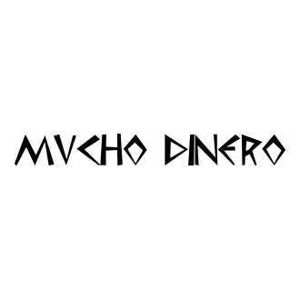
지정상품: 25류 유사군코드 G4503의 티셔츠 등

② 상표등록번호 4020753180000 (본건 인용상표입니다.)
상표권자: 장은아
상표:
지정상품: 35류 S2043 의류 도매업, 의류 소매업, 의류 판매대행업 등

③ 출원공고번호 4020240167474 (2024년10월28일 출원공고가 됨)
출원번호 4020220227794 (본건 인용상표 중 하나입니다.)
출원인: 권준호
상표:
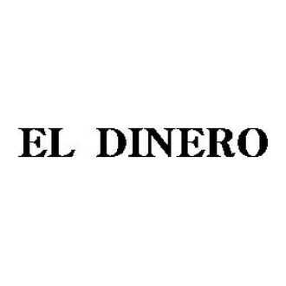
지정상품: 25류 의류 등

2) 위의 상표들을 보면, 지정상품들이 모두 의류와 관련된 것으로서 유사한 것이고, 본건 거절이유를 그대로 적용하면 이들 상표들에서 DINERO가 요부가 되어야 하는 것으로서, 결국 이들 상표들은 상호간에 유사한 것으로서 이들은 병존(竝存)하여 등록될 수 없다 할 것입니다. 그러나 이들 상표들은 엄연히 병존하여 등록이 되어있습니다.

3) 이것은 선심사예들이 본건 거절이유의 인용상표 "Cataris del Dinero"와 관련되어 Dinero를 요부로 보지 않았음을 말한다 할 것입니다.

(2) 전체관찰과 요부관찰에 대한 법리의 검토 (심판결례들의 검토)

1) 주지된 바와 같이 본래 상표는 전체관찰이 원칙이라 할 것입니다. 다만 경우에 따라서 독립하여 상품의 출처표시를 하는 부분이 있을 수 있고, 이러한 경우는 요부를 추출하여 비교판단을 할 수 있을 것입니다. 그러나 어느 한 부분이 식별력이 특별히 강하다거나, 상표전체에서 비중이 높거나 하는 등의 사정이 있지 않아 요부로 볼 수 있는 그러한 부분이 없다면 본래로 돌아가서 전체로서 관찰하여야 할 것입니다.

2) 이에 따라서 판례도 『둘 이상의 문자 또는 도형의 조합으로 이루어진 결합상표 중에서 일반 수요자에게 그 상표에 관한 인상을 심어주거나 기억ㆍ연상을 하게 함으로써 그 부분만으로 독립하여 상품의 출처표시기능을 수행하는 부분, 즉 요부가 있는 경우 적절한 전체관찰의 결론을 유도하기 위해서는 그 요부를 가지고 상표의 유사 여부를 대비ㆍ판단하는 것이 필요하다. 그러나 상표 중에서 요부라고 할 만한 것이 없다면 전체관찰의 원칙에 따라 상표를 전체로서 대비하여 유사 여부를 판단하여야 한다. 그리고 상표의 구성 부분이 요부인지 여부는 그 부분이 주지ㆍ저명하거나 일반 수요자에게 강한 인상을 주는 부분인지, 전체 상표에서 높은 비중을 차지하는 부분인지 등의 요소를 따져 보되, 여기에 다른 구성 부분과 비교한 상대적인 식별력 수준이나 그와의 결합상태와 정도, 지정상품과의 관계, 거래실정 등까지 종합적으로 고려하여 판단하여야 한다(대법원 2018. 8. 30. 선고 2017후981 판결 등 참조)』고 설시하고 있습니다.

3) 이러한 판례의 태도에 따라 기존의 심판결례를 살피면 다음과 같습니다.

① 대법원 2017후981 판결 (거절결정 사건) - (갑) 제1호증

이 사건은 아래 2개의 상표의 유사여부에 대한 것인데,
 | 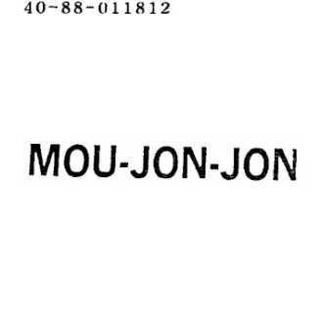
출원상표 | 인용상표(선등록상표)

대법원은 인용상표(선등록상표) MOU-JON-JON에서 MOU를 요부로 보고, 출원상표 MOU를 거절한 이건 사건에 대하여, 아래의 이유를 들어 인용상표(선등록상표) MOU-JON-JON는 전체로 관찰되어야 하고 MOU를 요부로 볼 수 없다고 판단하였습니다.

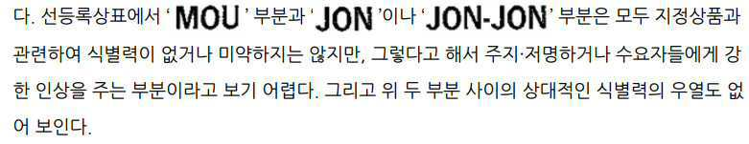
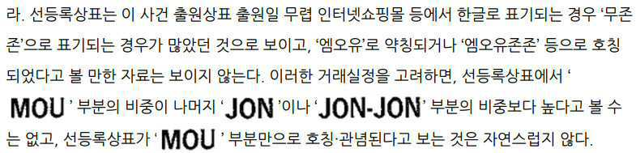
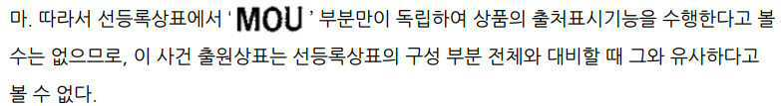

즉 대법원은 ⅰ) 인용상표(선등록상표) MOU-JON-JON에서 MOU와 JON이나 JON-JON 중 어느 것이 식별력이 더 강하거나 약하거나 하지 않아 식별력의 우열이 없으며, ⅱ) 실제 거래실정도 MOU-JON-JON이 전체로서 사용하고 있는 바, 특별히 어느 한 부분을 요부로 볼 수 없다고 판단하였으며, 이에 따라서 전체관찰의 원칙으로 복귀한 것입니다. 그리고 전체로서 관찰하여 출원상표 MOU가 인용상표(선등록상표) MOU-JON-JON과 유사하지 않다고 판단을 한 것입니다.

② 특허심판원 2020원198 심결 (거절결정 사건) - (갑) 제2호증
이 사건은 아래 출원상표가 인용상표들과 유사하다고 특허청이 거절한 것에 대한 거절결정불복심판입니다.
 | 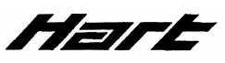 | 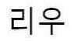 |  | 
출원상표 | 인용상표1 | 인용상표2 | 인용상표3 | 인용상표4

특허청은 "HARRT +LIEU"의 상표를 HARRT와 LIEU로 분리하여 관찰하고, 이들 각각과 유사할 수 있는 HART, 리우, Liwoo, 그림 + LIU를 인용상표로 하여 이건 출원을 거절한 것입니다. 즉 "HARRT +LIEU"의 상표에 대하여 HARRT와 LIEU를 각각 요부로 판단한 것입니다.

이러한 특허청의 판단에 대하여 특허심판원은 ⅰ) 이건 출원상표가 전체로서 관찰하는 것이 자연스러운 점, ⅱ) HARRT와 LIEU 중 어느 하나가 비중이 높거나, 주지저명하거나, 더 강한 식별력을 가지고 있다고 보기 어려운 점을 들어, 이건 출원상표 "HARRT +LIEU"를 전체로서 관찰하여야 한다고 판단하였고, 그 결과로서 전체로서 관찰하여 인용상표들과 비유사하다고 판단을 내렸습니다. (아래에서 심결문의 관련 설시부분을 보입니다.)

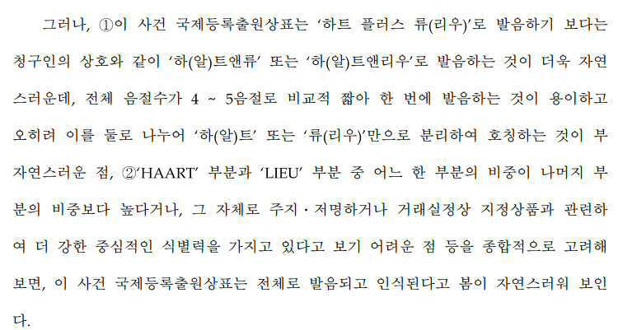
<특허심판원의 심결문 중 일부>

③ 특허심판원 2022원1244 심결 (거절결정사건) - (갑) 제3호증
이 사건은 아래 출원상표가 인용상표와 유사하다고 거절한 것에 대한 거절결정불복심판에 관한 것입니다.
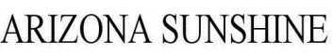 | 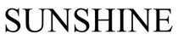
출원상표 | 인용상표

특허청은 "ARIZONA SUNSHINE" 출원상표에 대하여 SJUNSHINE을 요부로 보고, 인용상표 SUNSHINE과 유사하다고 판단을 한 것입니다.
그러나 특허심판원의 판단은 달랐으며, 아래를 이유로 "ARIZONA SUNSHINE"은 전체로서 관찰하여야 하고, SUNSHINE을 요부로 볼 수 없다고 판단을 하였습니다. 그리고 그 결과 이들 두 상표는 비유사하다고 판단을 한 것입니다.

- 아래 -
ⅰ) 문자 부분 중 SUNSHINE 부분이 다른 문자 부분인 ARIZONA와 달리 주지·저명하다고 볼 만한 근거가 없는 점,
ⅱ) SUNSHINE과 ARIZONA의 두 부분이 모두 동일한 글자체, 색상, 크기로 표기되어 있고, SUNSHINE 부분이 ARIZONA 부분보다 뒤에 위치하고 있는 등의 결합상태 등에 비추어 볼 때, SUNSHINE 부분이 ARIZONA 부분보다 특별히 강한 인상을 주는 부분이라고 보기 어려운 점,
ⅲ) 구성 부분 중 ARIZONA를 제외하고 SUNSHINE 부분만으로 독립하여 출처표시기능을 할 수 있다고 볼 정도로 SUNSHINE 부분이 전체상표에서 높은 비중을 차지하는 것으로 보기 어려운 점,
ⅳ) 실제 언론기사 등의 거래실정을 살펴보면, 전체로서 호칭되고 SUNSHINE만으로 약칭되는 경우를 찾기 어려운 점

④ 특허법원 2018허6528 판결 권리범위확인 사건 - (갑) 제4호증

이 사건은 아래 등록상표에 대하여 확인대상상표가 권리범위에 속하는지 여부를 판단한 사건입니다.

 | 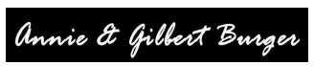
등록상표 | 확인대상표장

이 사안에 대하여 특허법원은 확인대상표장에서 ⅰ) annie와 gilbert 부분이 주지저명하거나, 특별한 식별력을 가졌다고 보기 어렵고, ⅱ) 확인대상표장을 annie와 gilbert로 약칭하는 사례도 찾을 수 없으며, ⅲ) 확인대상표장에서 gilbert가 annie보다 비중이 높다고 볼 수 없고, ⅳ) gilbert만으로 호칭관념된다고 보는 것도 자연스럽지 않고 오히려 전체로서 관찰되는 것이 자연스럽다는 점을 들어 확인대상표장은 전체로서 관찰되어야 한다고 판단하였습니다. 그리고 그 결과로 등록상표와 확인대상표장은 유사하지 않으며, 확인대상표장은 등록상표의 권리범위에 속하지 않는다고 판단을 내린 것입니다.

(공란)

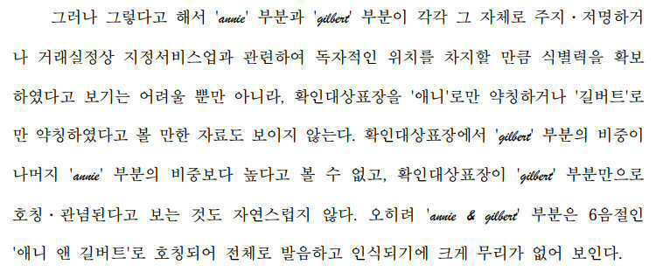
<판결문의 전체관찰되어야 하는 이유의 판시부분>

⑤ 특허법원 2018허8302 판결 등록무효(상) - (갑) 제5호증
이 사건은 아래 등록상표에 대하여 선등록의 인용상표를 근거로 상표등록의 무효를 청구한 사건입니다.
 | 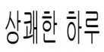
등록상표 | 인용상표(선등록상표)

이 사건에서 특허법원은 아래를 이유로 인용상표 "상쾌한 하루"가 전체로서 관찰되어야 하고, 하루가 요부를 구성하지 않으며 따라서 등록상표 "하루"와 유사하지 않다고 판단을 하였습니다.

- 아래 -

(1) 먼저 '하루'라는 문자부분이 주지.저명하다거나 일반 수요자에게 강한 인상을 주는 부분이라고 볼 만한 아무런 자료가 없다.
(2) 그리고 선등록상표를 구성하는 전체 문자는 5음절에 불과한데, 그 중에서 '하
루'라는 2음절의 문자부분이 다른 구성 부분인 3음절의 '상쾌한'과의 결합상태와 정도에 비추어 전체 상표에서 높은 비중을 차지하는 부분이라고 보기도 어렵다.
(3) 나아가 '하루'라는 문자부분이 다른 구성 부분인 '상쾌한'이라는 문자부분과 비교할 때 상대적인 식별력 수준이 높다거나, 지정상품과의 관계 및 거래실정 등에 비추어 독립하여 상품의 출처표시기능을 수행한다고 보기도 어렵다.
(가) '상쾌한'이라는 문자부분은 '느낌이 시원하고 산뜻하다'라는 뜻으로 선등록상표의 지정상품인 의료용 온열팩, 의료용 냉팩과 관련하여 신체온도를 높이거나 낮추는 등에 의한 통증완화에 따라 사용자가 받는 주관적 감정을 표현하는 데에 그친다. 따라서 '상쾌한' 부분 자체로 통증완화라는 지정상품의 효능을 어느 정도 암시 또는 강조하는 것을 넘어서 이를 직감시킨다고 볼 수는 없다. 또한 '하루'라는 문자부분도 위 지정상품과 관련하여 통증완화라는 효능의 '지속기간'을 어느 정도 암시 또는 강조하는 것을 넘어서 이를 직감시킨다고 볼 수 없다. 이와 같이 양 구성부분은 지정상품과의 관계에서 식별력이 부정될 수 없음은 마찬가지이고, 그 사이에 상대적인 식별력의 우열이 있다고 보이지 아니한다.
(나) 갑 제10호증의 기재에 의하면, 2016년 5월경 발행된 '순차적 냉온요법이 척추 수술 후 통증과 통증 조절 만족도, 안위, 주관적 반응에 미치는 효과'라는 제목의 논문에 '통증은 생리적 현상이라기보다 심리적, 사회적, 문화적, 환경적 요인이 복합적으로 영향을 미친 결과'라는 내용이 게재되어 있는 사실을 인정할 수 있지만, 그러한 사정만으로는 위 '상쾌한'이라는 문자부분 등에 관한 위와 같은 판단에 장애가 되지 아니한다.
(다) 선등록상표가 등록상표의 등록일 당시 '하루'라는 문자부분만으로 호칭되거나 관념되었다고 볼 만한 자료가 없다. 오히려 '상쾌한'이라는 문자부분이 이어오는 '하루'라는 문자부분과 관념적으로 결합하여 전체적으로 일반 수요자에게 ‘느낌이 시원하고 산뜻한 하루'라는 일체화된 의미로 인식된다고 보인다.

4) 이와 같이 심판결례들에 따르면 결합상표에 대하여 단지 어느 일 부분을 요부로 추출하지 않으며, 과연 이 부분이 독립하여 식별표지로서 기능할 수 있는지를 판단하고, 그러한 경우에만 요부로서 추출을 하며, 그렇지 않은 경우는 본래 원칙으로 돌아가 전체로서 관찰을 하는 것입니다.

(3) 과연 인용상표 "Cataris del Dinero"에서 Dinero는 요부를 구성하는가?

1) 전술한 전체관찰과 요부관찰의 법리에 따라서 본건 인용상표 "Catarsis del Dinero"를 살펴보도록 하겠습니다.

① 우선 인용상표 "Catarsis del Dinero"는 스페인어로 "돈의 카타르시스"라는 의미를 가지는 것입니다. 그러나 이 의미를 일반 수요자들은 알기 어렵다고 할 것입니다.

② 이러한 인용상표에서 Catarsis와 Dinero는 각각이 모두 주지저명한 것이 아니며, 어느 하나가 다른 하나보도 식별력이 강하다고 볼 이유도 없습니다. 즉 Catarsis와 Dinero는 상호간에 식별력의 우위가 없는 것입니다.

③ 상표의 배치와 비중의 면에서 보면 Catarsis가 Dinero 보다 앞에 있으며, 음절도 4음절로서 Dinero의 3음절보다 길어 배치와 비중의 면에서 차라리 Catarsis가 더 높은 위치를 차지한다 할 것입니다.

④ 또한 인용상표는 사용되는 것인데, 사용실태를 조사하면 이것이 Dinero로 약칭되거나 하는 것이 발견되지 않으며 전체로서 호칭되는 것만이 발견됩니다.

(갑) 제6호증은 네이버의 "Dinero"의 검색결과인데, 여기서 인용상표 "Catarsis del Dinero"는 발견되지 않고 있습니다. 또한, (갑) 제7호증은 네이버의 "Catarsis del Dinero"의 검색결과인데, 여기서 "Dinero"는 발견되지 않습니다. 즉 인용상표 "Catarsis del Dinero"는 전체로서 호칭되고 있으며, "Catarsis" 또는 "Dinero"로 약칭되지 않는 것입니다.

2) 이와 같이, 인용상표 "Catarsis del Dinero"에서 Dinero가 독립하여 식별표지로서 기능한다고 볼 수 있는 여지는 없으며, 또한, 실거래에서 인용상표는 전체로서 호칭되고 있다고 할 것입니다. 따라서 본건 사안에서 인용상표 "Catarsis del Dinero"는 전체로서 관찰되어야 하는 것으로서 Dinero가 요부가 될 수는 없는 것입니다.

(3) 기존 심사례와의 조화
전술한 바와 같이, 인용상표 "Catarsis del Dinero"는 전체로서 관찰되어야 옳다고 할 것이며, 그러할 경우 전술한 거절이유의 모순에서 언급한 상표들이 병존하여 등록된 기존 심사례와 모순도 없고 조화를 이루게 됩니다. 즉 기존의 심사례들도 "Catarsis del Dinero"에서 Dienro를 요부로 보지 않고 전체로서 관찰한 것이라 할 것입니다.

(4) 결론
이와 같이, 인용상표 "Catarsis del Dinero"는 전체로서 관찰되어야 하는 것이고, Dinero는 요부가 될 수 없다고 할 것입니다.

4. 본건 상표와 인용상표의 유사여부
(1) 전술한 바와 같이, 인용상표는 전체로서 관찰되어야 하고, 따라서 본건 상표와 인용상표를 비교함에 있어서는 "디넬로"와 "Catarsis del Dinero"를 비교하여야 할 것입니다.

(2) 이러할 경우, 이들은 외관, 호칭이 모두 다르고, 관념도 본건 상표 "디넬로(DINELLO)"는 스페인 계통의 이름의 성(surname)으로서 성명으로 인식되는 것임에 반하여 인용상표는 '돈의 카타르시스'로 인식되거나 관념이 없는 것으로서, 관념상으로도 다르다고 할 것입니다. 그러므로 외관, 호칭 및 관념의 면에서 모두 다른 것으로서 본건 상표는 인용상표와 유사하지 않다고 할 것입니다.

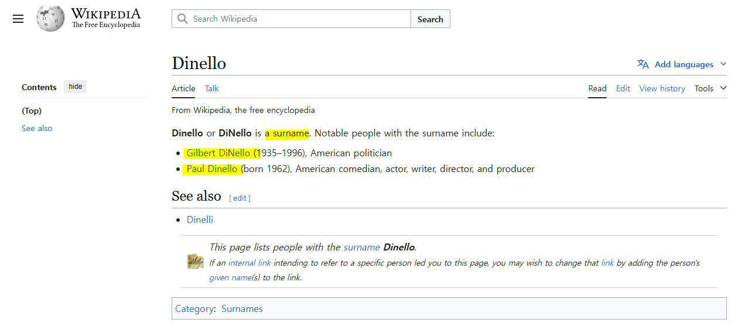
<위키백과의 DINELLO에 대한 해설>

(3) 한편, 실제로 현재 두개의 상표는 실제로 유통이 되고 있는데, 양자의 사이에 어떠한 출처의 혼동도 없이 각자가 독립하여 잘사용되고 있습니다. 아래의 사진들은 각각 본건상표와 인용상표가 사용되는 현황을 보이는데, 이들은 각자가 서로간에 어떠한 혼동도 없이 독립하여 각자의 출처표시기능을 발휘하면서 잘사용되고 있는 것입니다.

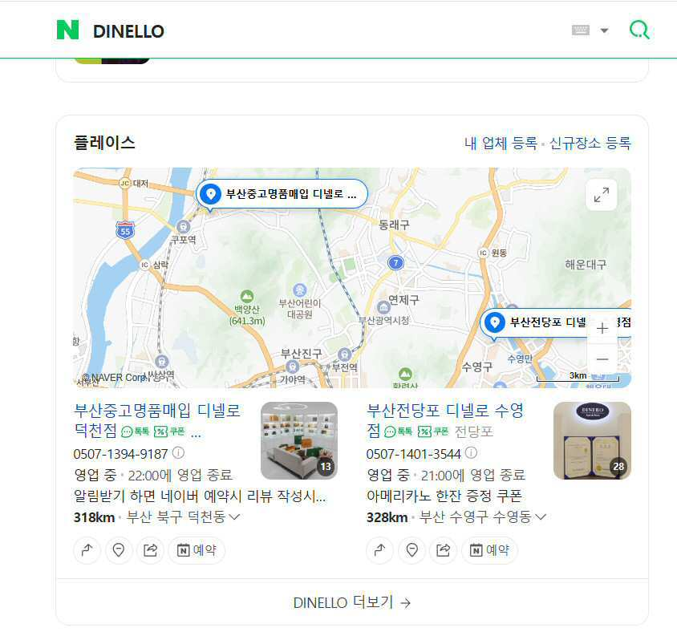
<본건 상표의 사용현황>

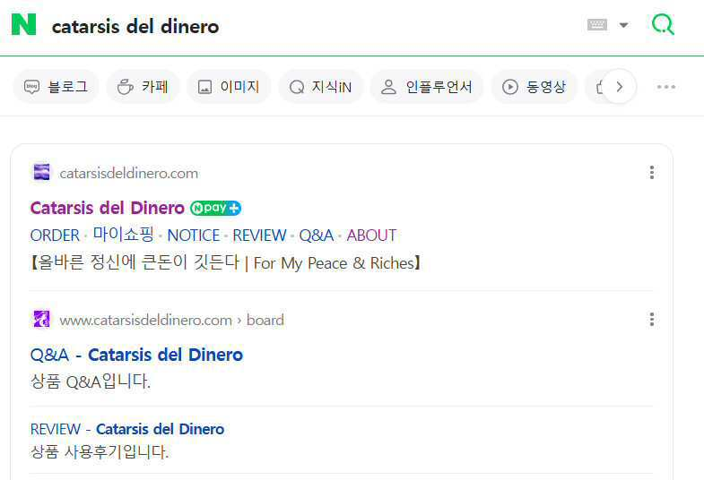
<인용상표의 사용현황>

판례에 따르면『2개의 상표가 상표 자체의 외관·칭호·관념에서 서로 유사하여 일반적·추상적·정형적으로는 양 상표가 서로 유사해 보인다 하더라도, 당해 상품을 둘러싼 일반적인 거래실정과 상표의 주지 정도 및 당해 상품과의 관계 등을 종합적. 전체적으로 고려하여, 거래사회에서 수요자들이 구체적·개별적으로는 상품의 출처에 관하여 오인·혼동할 염려가 없을 경우, 양 상표가 공존하더라도 당해 상표권자나 수요자 및 거래자들의 보호에 아무런 지장이 없으므로, 그러한 상표의 등록을 금지하거나 등록된 상표를 무효라고 할 수 없다( 대법원 1996. 9. 24. 선고 96후153, 96후191 판결, 2000. 1. 21. 선고 99후2532 판결 등 참조)』고 하고 있습니다.

마찬가지로 본건 상표와 인용상표는 현실적으로 출처의 오인혼동이 없이 병존(竝存)하여 사용되고 있는 것으로서, 인용상표로 인하여 본건 상표의 등록을 금할 이유가 없는 것입니다. 즉 본건 상표와 인용상표는 서로간에 비유사하다고 할 것입니다.

(4) 이와 같이, 본건 상표와 인용상표는 실제 거래계에서 출처의 혼동을 일으키고 있지 않으며 이것은 두개의 상표가 유사하지 않다는 강력한 반증이라 할 것입니다. 그리고 그 이유는 인용상표는 전체로서 관찰되는 것으로서 이렇게 전체로서 관찰되는 인용상표와 본건 상표는 출처의 오인.혼동을 일으킬 정도로 유사할 일이 없기때문이라고 할 것입니다.

(5) 이와 같이, 본건 상표는 인용상표와 유사하지 않다고 할 것입니다.

5. 결론
이와 같이 본건 상표는 인용상표와 유사하지 않다고 할 것입니다. 그러하오니 재심사하시어 출원공고결정을 내려주시기 바랍니다.

첨부자료:
1. (갑) 제1호증: 대법원 2017후981 판결문
2. (갑) 제2호증: 특허심판원 2020원198 심결문
3. (갑) 제3호증: 특허심판원 2022원1244 심결문
4. (갑) 제4호증: 특허법원 2018허6528 판결문
5. (갑) 제5호증: 특허법원 2018허8302 판결문
6. (갑) 제6호증: 네이버의 "Dinero"의 검색결과
7. (갑) 제7호증: 네이버의 "Catarsis del Dinero"의 검색결과

